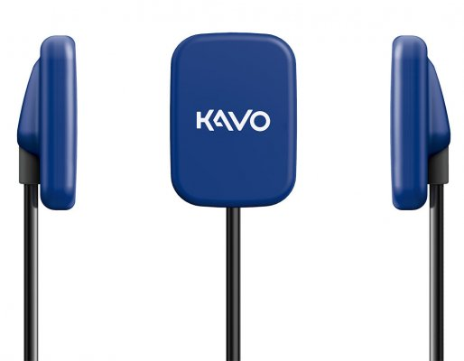

**GXS-700™**

[**Intraorale**](https://www.kavo.com/it-it/dental-x-ray-machines-diagnostics/intraorale)

**L'innovazione ad alta definizione - I sensori intraorali digitali de KaVo**

Il sistema GXS-700 alza l'asticella delle prestazioni nel campo dei sensori digitali intraorali , sia che passi da un sistema tradizionale ad un sistema digitale, sia che si desideri aggiornare il proprio sistema digitale con uno più performante. Semplici da utilizzare e da trasportare, e con un'accuratezza delle immagini e una sostenibilità ancora più elevate, questi sensori evidenziano il nostro impegno per aiutarvi a rendere più produttivo il vostro Studio con soluzioni dentali innovative e di eccellenza.

**Tutti i vantaggi in un colpo d'occhio:**

**Acquisizione delle immagini di alta qualità**

* + La tecnologia avanzata del sensore CMOS migliora ulteriormente la qualità delle immagini, aumentando le prestazioni tecniche e le capacità diagnostiche.
  + Il sensore acquisisce immagini di alta qualità, offrendo una risoluzione visibile superiore alle 20 coppie di linee per millimetro.
  + Potendo disporre di un ampio range dinamico, consente di operare con diversi livelli di esposizione ai raggi X, fornendo immagini di qualità costantemente elevata e risultati ripetibili. La forma ergonomica, la velocità di scansione e il comfort del Formato 1 contribuiscono ad eliminare ogni apprensione, anche da parte dei più giovani.

**Connettività USB diretta**

* Massima portabilità e rapida connessione con Hi-Speed USB 2.0.
* Nessuna necessità di controller USB, adattatori o docking station.
* Basso consumo elettrico.

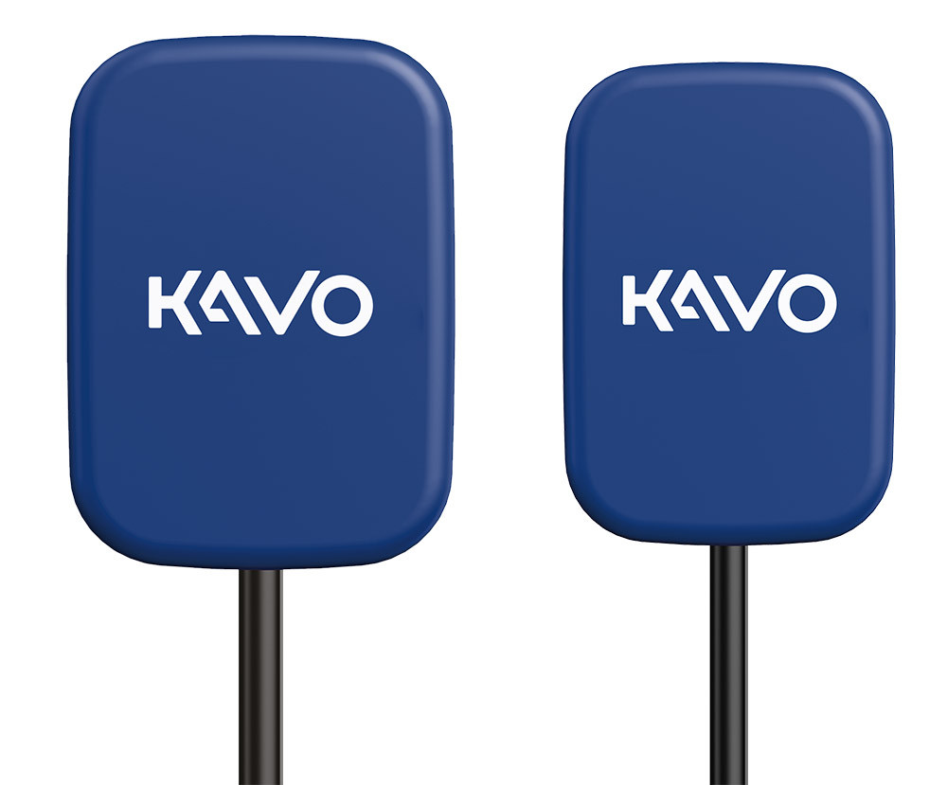

**KaVo GXS-700 - Sensori ergonomic in due formati**

* I formati 1 e 2 si adattano a bambini e adulti.
* Angoli smussati e finiture lisce si adattano alla forma anatomica della cavità orale senza creare disagi.
* Materiali e componenti resistenti aumentano la durata del prodotto.

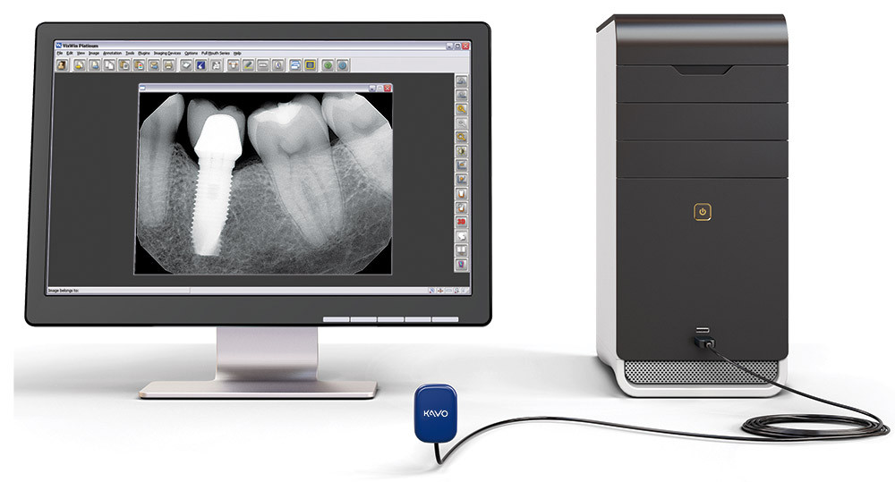

**Un piccolo passo per il vostro Studio, un enorme salto in avanti per l'efficienza della vostra attività professionale**

A conferma della sua capacità di migliorare la vita professionale dei dentisti, KaVo offre il sistema GXS-700 per una più semplice integrazione nei principali sistemi di gestione del vostro Studio. Grazie a questo, avrete più tempo da dedicare al vostro paziente, e la possibilità di gestire un numero maggiore di appuntamenti. Il sistema GXS-700 può essere trasportato comodamente, da un ambulatorio all'altro, per un servizio rapido ed efficiente.

La sua straordinaria funzione “Sempre pronto” permette l'acquisizione dell'immagine in qualsiasi momento, automaticamente e senza alcuna inizializzazione attraverso interfacce software o hardware.

Tramite la connessione ad elevata velocità di trasferimento Hi-Speed 2.0, è possibile risparmiare tempo prezioso ogni giorno, indipendentemente dalla tipologia dell'indagine radiografica. Le immagini digitali appaiono istantaneamente garantendo all'operatore un feedback immediato. Nei casi operativi più critici, poter eliminare il tempo necessario allo sviluppo delle pellicole permette di garantire rapida ed efficace assistenza al paziente.